LE ONDE

Per capire cos’è un’onda immaginiamo di mettere un galleggiante nell'acqua. Come dobbiamo intervenire per farlo muovere? Per fare ciò dobbiamo compiere un lavoro su di esso e quindi cedergli un'energia (cinetica).
Ma in che modo possiamo trasferire questa energia?
Ad esempio possiamo lanciare direttamente contro al galleggiante un sasso. In questo modo è il sasso che, oltre a portarsi appresso la propria massa, trasporta l'energia. Il sasso lo possiamo in tal caso vedere sia come un concentrato di massa e di energia. Il sasso quando colpirà il galleggiante gli cederà la sua energia.. …e anche la sua massa se vi rimane conficcato!

Oppure, per far muovere il galleggiante possiamo far cadere in acqua il sasso, questo produce una perturbazione rappresentata da una serie di onde che si allargano in modo concentrico che dopo qualche istante raggiungeranno il galleggiante mettendolo in movimento. In questo caso cedo energia al galleggiante senza servirmi di un corpo che la trasporti in modo diretto. E' l'onda che trasporta energia ma senza dar luogo ad alcun trasporto di materia.
L’onda può essere pensata come un’energia distribuita che riempie lo spazio in cui si muove. Attenzione, le singole molecole d'acqua non sono state trascinate dall'onda! Ogni molecola investita dall'onda si è messa ad oscillare in direzione perpendicolare a quella di propagazione e ha comunicato tale moto alle molecole circostanti; alla fine, tale movimento oscillatorio ha raggiunto il galleggiante. E’ un po’ come la “ola” che si fa negli stadi dove gli spettatori diventano protagonisti alzandosi in piedi e abbassandosi, un settore per volta, con un movimento costante che lungo tutti gli spalti da appunto l'impressione di un'unica grande onda.
Ripetiamolo perché è importante: l’onda non è accompagna da un corrispondente flusso d’acqua in movimento lungo la direzione di propagazione: mentre le onde avanzano, l’acqua si limita a oscillare, come dimostra il fatto che qualsiasi oggetto che vi galleggia resta sempre pressappoco nella stessa posizione!
Abbiamo così scoperto che con un’onda l'energia può essere trasmessa a distanza senza che sia necessaria la presenza di un corpo che la trasporti direttamente da un punto all’altro. In particolare:

Def. 1 Un’onda che si forma per oscillazione delle molecole del mezzo nel quale si propaga (come nel caso delle onde del mare o delle onde sonore) viene detta meccanica perché le sue proprietà possono essere studiate con le leggi della meccanica. Tali onde potranno propagarsi soltanto se c’è della materia tra chi genera l’onda e chi la riceve. Le onde meccaniche vengono anche chiamate elastiche perché si propagano grazie alle proprietà elastiche del mezzo materiale in cui hanno origine.
Invece, le onde che non vengono generate da un movimento di materia e che perciò si possono diffondere anche nel vuoto si dicono elettromagnetiche. Esempi di onde elettromagnetiche sono la luce, i raggi gamma, quelli X e ultravioletti, le onde radio, le microonde e i raggi infrarossi.
A generare le onde meccaniche è in generale un corpo che oscilla: la mano nel caso delle onde su una corda, le corde vocali o la membrana delle “casse” nel caso delle onde sonore, il vento per le onde del mare. Invece, per generare le onde elettromagnetiche ho bisogno di cariche elettriche oscillanti. Ad esempio, quando mando un messaggino col cellulare metto in movimento elettroni che, oscillando su è giù lungo un’antennina posta all’interno del cellulare, generano un’onda elettromagnetica che si propaga alla velocità della luce.

Def. 2 Un’onda viene così detta longitudinale (trasversale) se le oscillazioni da cui è generata avvengono in avanti e indietro lungo la sua direzione di propagazione (o su e giù lungo la direzione perpendicolare).

Nota: le onde sonore sono longitudinali mentre le onde elettromagnetiche o quelle su una corda tesa sono trasversali. Le onde del mare sono “miste”.

Come rappresentare un’onda.

Pensiamo per un attimo alle onde del mare o alle onde che si propagano in una corda tesa. Possiamo dire che tali onde le posso rappresentare in due modi:

Rappresentazione spaziale: è quello che si ottiene fotografando l’onda. La foto farebbe riferimento ad un istante ben preciso e ne descriverebbe la forma precisando lo spostamento dei punti dalla posizione di riposo in funzione della distanza dalla sorgente. Otterrei così il seguente grafico, che si chiama forma d’onda, dove, ricordiamolo, il tempo è fissato:

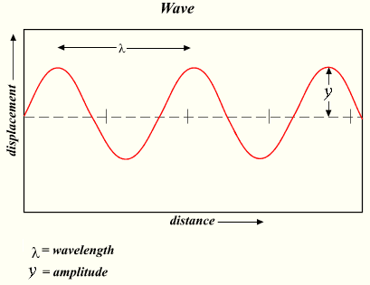

La distanza tra una cresta e l’altra la chiamo lunghezza d’onda λ.

Rappresentazione temporale: scelgo una particella del mezzo in cui si propaga l’onda e vado a vedere come nel tempo cambia lo spostamento dalla sua posizione di equilibrio. In questo caso è la distanza dalla sorgente che è fissata:

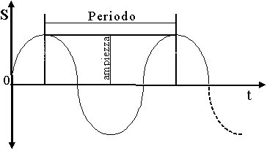

L’intervallo di tempo tra una cresta e l’altra lo chiamo periodo T dell’onda e il suo inverso frequenza.

Poiché le onde si propagano di moto rettilineo uniforme, confrontando i due grafici si ottiene che:

INTENSITA’ SONORA

Dato una sorgente di onde sonore, come le casse di un impianto stereo, avente una potenza sonora P, se mi trovo ad una distanza R dalla sorgente, il mio orecchio sarà raggiunto da onde aventi un’ intensità sonora data da:

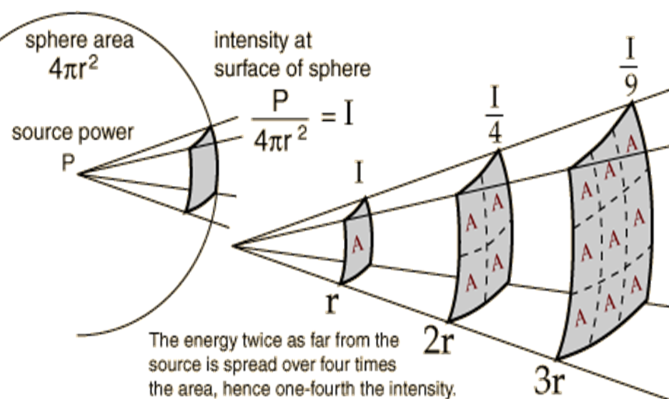

Da notare che si mi trovo ad una distanza doppia dalla sorgente sonora le mie orecchie saranno investite da un suono che non è la metà ma 4 volte meno intenso; questo perché l’energia sonora viene “diluita” su un’area che è 4 volte più grande.

L’intensità minima di un suono che può essere percepita da un orecchio umano è . Questo valore dell’intensità è chiamato soglia minima udibile. All’altro estremo si trova la soglia massima sopportabile (o soglia del dolore), che è circa , ma già un’esposizione continua a suoni di intensità superiore a provoca dolore e danni permanenti all’apparato uditivo.

ONDE STAZIONARIE

def.1 Un’onda stazionaria è un’onda che rimane sempre nella stessa zona di spazio

def.2 Si chiamano modi normali di oscillazione le onde stazionarie in cui tutti i punti della corda oscillano di moto armonico con la stessa frequenza

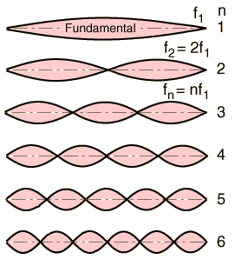

In una corda tesa di lunghezza L, fissata ad un’estremità, vi sono n modi normali di oscillazione la cui lunghezza d’onda dell’ n-esimo modo è:

Se indichiamo con v la velocità delle onde sulla corda, possiamo ottenere la frequenza fn del modo normale numero n; infatti, se indichiamo con Tn il periodo di oscillazione del modo normale numero n, la formula precedente diventa:

Es . Stai osservando su una corda di lunghezza L fissata alle estremità, un’onda stazionaria avente una lunghezza d’onda pari a L/4. Qual è il numero del modo di quest’onda? Quanti nodi sono presenti?

Dalla (3) si ottiene.

Dalla figura si osserva che il numero dei nodi supera di 1 il numero n del modo, quindi nell’8 modo ci sono 9 nodi.

EFFETTO DOPPLER: SIRENE BUGIARDE!

A volte il suono che noi udiamo non è necessariamente identico, cioè non ha la stessa frequenza, a quello prodotto all’origine. Ciò capita ogni qualvolta la sorgente sonora o chi riceve il suono oppure entrambi hanno velocità diverse rispetto al mezzo in cui il suono si propaga.

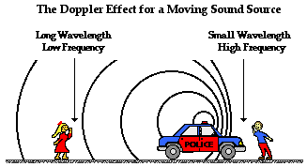

La sirena in movimento. Se la sirena si muove verso destra, le onde si allargano sul lato sinistro (verso la ragazza) e si avvicinano fra loro su quello destro (verso il ragazzo): pertanto il ragazzo percepisce un suono con lunghezza d’onda minore e quindi frequenza maggiore cioè più acuto rispetto a quella emessa dalla sorgente. La ragazza, invece, sente il suono con una frequenza minore, cioè più grave. In questo consiste l’effetto Doppler.
Ad esempio, supponiamo che la sirena viaggi ad una velocità v_{s}=161 km/h e che la sua frequenza sia di 415 Hz. Se la velocità del suono è v = 343 m/s si può dimostrare che le frequenze e le lunghezze d’onda dei suoni percepiti dal ragazzo e dalla ragazza sono:

Se invece la sorgente è ferma e l’ascoltatore è in movimento le cose cambiano poiché questa volta la lunghezza d’onda non viene modificata. Quello che cambia è il numero di compressioni al secondo incontrate dall’ascoltatore in moto e ciò fa si che la frequenza del suono percepita sia diversa da quella che percepirebbe stando fermo.

….

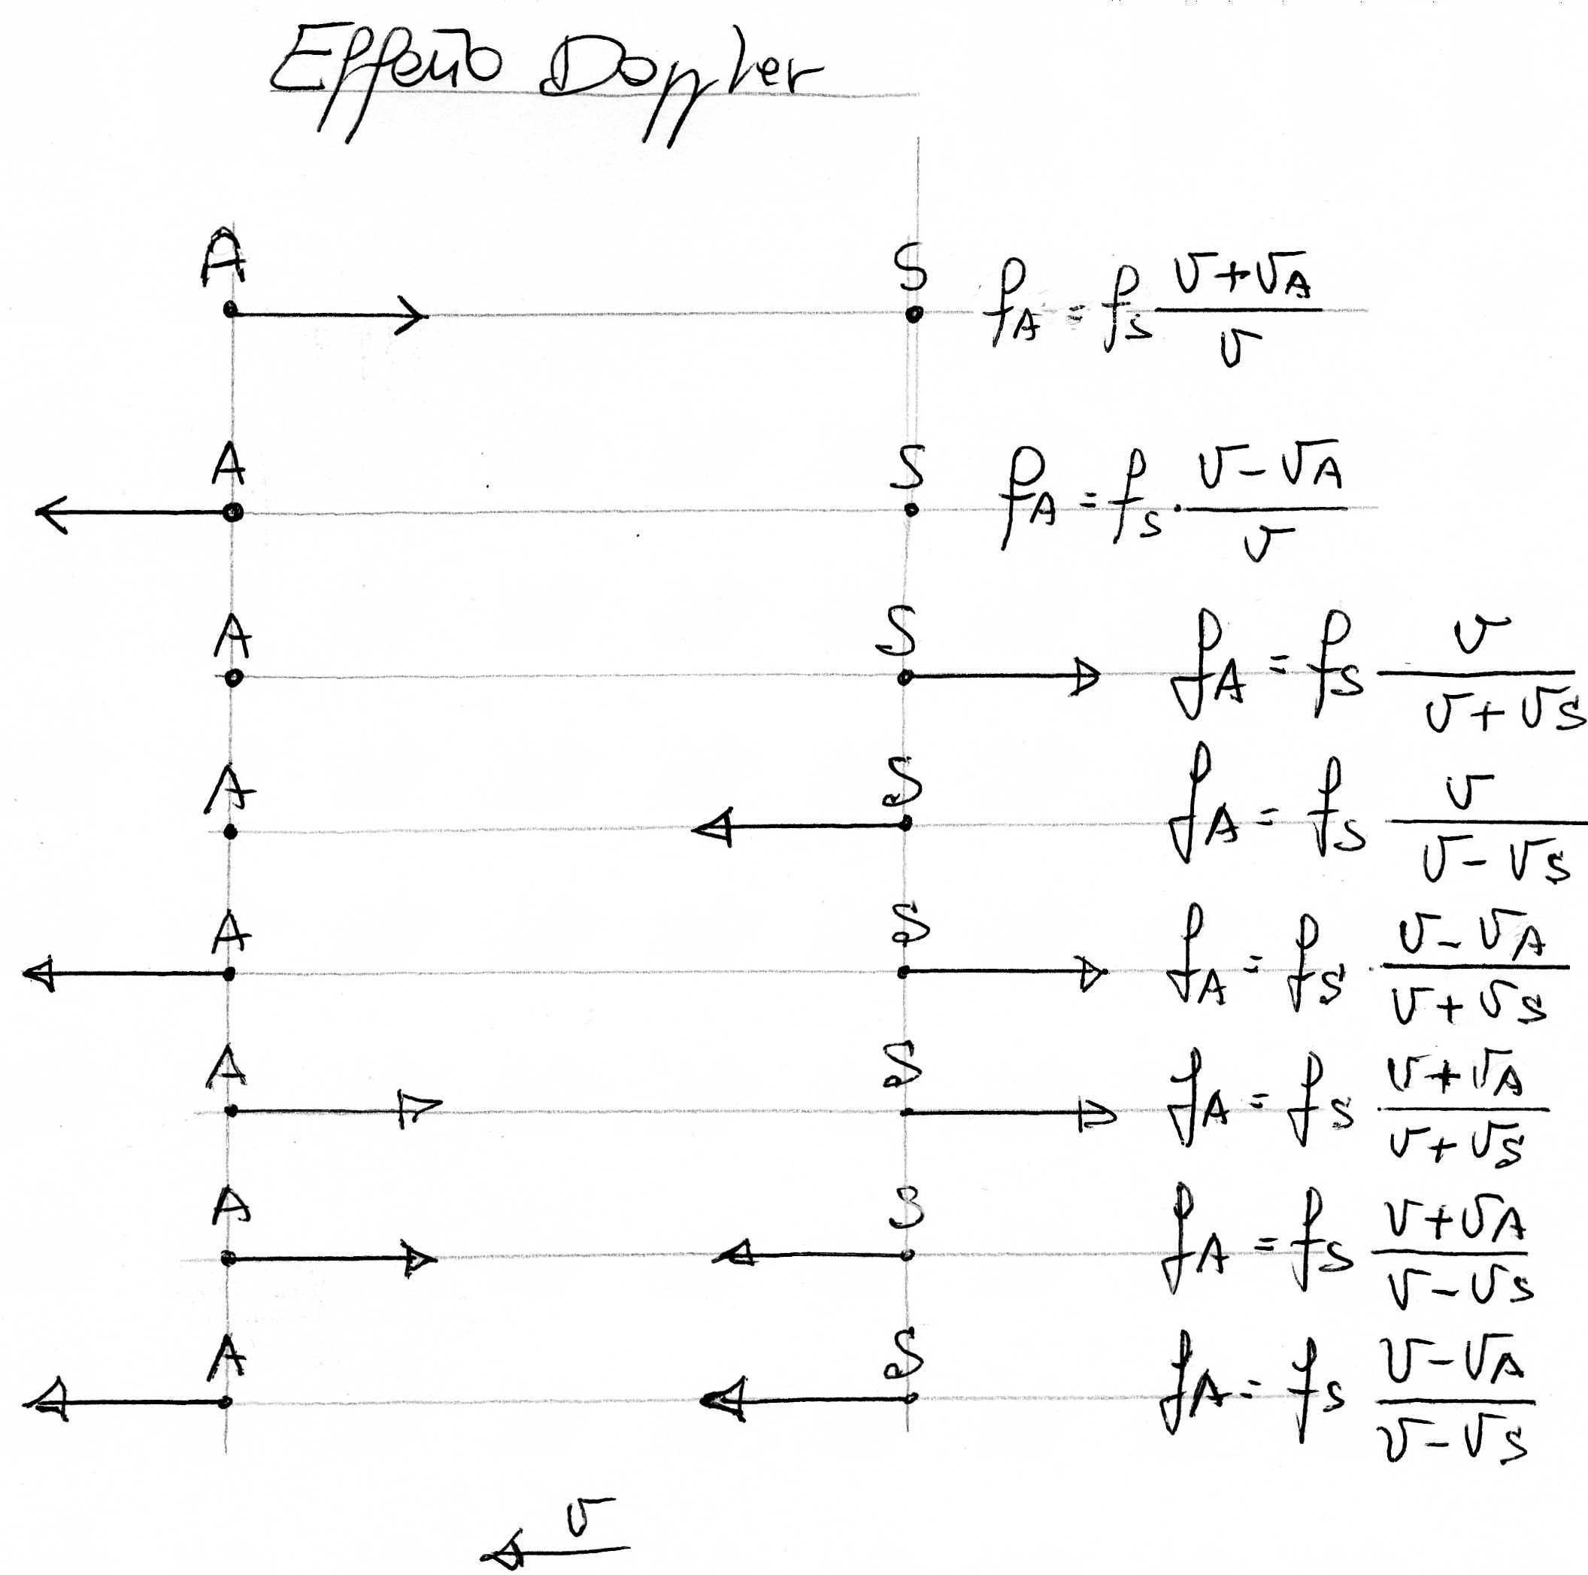

SPECCHI CONCAVI (CONVERGENTI)

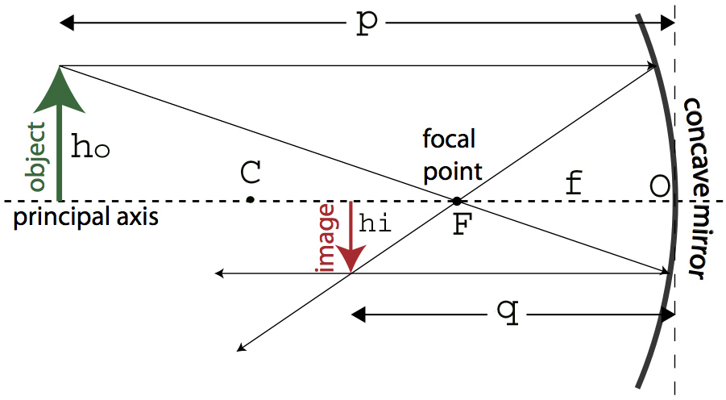

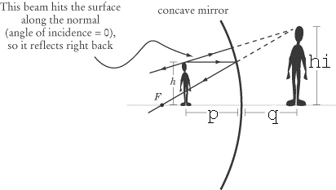

Es. Un matita è posta a 50 cm da uno specchio sferico concavo e la su immagine si forma a 25 cm dallo specchio. Determina la distanza focale dello specchio. L’immagine della matita sarà rimpicciolita o ingrandita? Sara virtuale o reale?

L’immagine è quindi rimpicciolita, capovolta(il segno meno nell’ingrandimento) e reale.

Es. L’immagine prodotta da uno specchio sferico di raggio 90 cm si forma a una distanza uguale alla metà della distanza dell’oggetto dallo specchio. Determina la distanza dell’oggetto e dell’immagine.

SPECCHIO PIANO

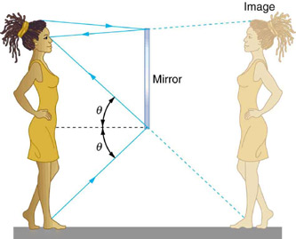

Es. Ti stai guardando allo specchio che si trova davanti a te alla distanza di 1 m. Quale distanza ti separa dalla tua immagine? Se lo specchio viene spostato verso di te di 50 cm, di quanto si sposta l’immagine?

La tua immagine dietro allo specchio, è posizionata alla stessa distanza alla quale, davanti ti trovi. Quindi dalla tua immagine ti separa una distanza di 2 m. Quando lo specchio viene spostato verso di te di 50 cm, la tua immagine disterà da te 1 m.

ANGOLO LIMITE E RIFLESSIONE TOTALE

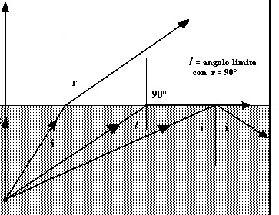

Quando un raggio di luce passa da un mezzo più denso (es: acqua) ad uno meno denso (es:aria) esiste un angolo di incidenza, detto angolo limite i_{L}, tale che r = 90 ° e oltre tale angolo il raggio è totalmente riflesso. Indicando con l’indice 1 il mezzo da cui parte il raggio e con l’indice 2 il mezzo dove va a finire il raggio avremo:

Es: Un raggio di luce attraversa le pareti di vetro aventi indice di rifrazione pari a 1,6 di un acquario con acqua salata di indice di rifrazione 1,55. Determinare l’angolo limite.

INTERFERENZA

def1. Si chiama interferenza il risultato della sovrapposizione di due o più onde.

def2. Due onde si dicono in fase quando raggiungono entrambe contemporaneamente la propria ampiezza massima, la propria ampiezza nulla e la propria ampiezza minima (onda 1 e 2). Se ciò non avviene le due onde si dicono sfasate (onde 1 e 3).
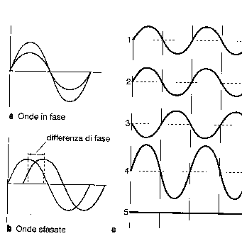

INTERFERENZA DELLE ONDE ELETTROMAGNETICHE

Ci domandiamo a questo punto come si fa nella pratica ad osservare interferenza costruttiva o distruttiva. Il primo problema da risolvere è quello di ottenere due onde che siano in fase o sfasate. Tenendo presente il fatto che le due onde devono comunque avere la stessa frequenza ci sono due possibilità:

- Utilizzo per generare le due onde due corpi che oscillano con la stessa frequenza. Pensiamo ad esempio a due radio sintonizzate sullo stesso canale radio
- Utilizzo un unico generatore, faccio passare l'unica onde generata attraverso due fenditure che la dividerà in due onde secondarie che ovviamente avranno la stessa frequenza dell'onda che le ha generate. Le due onde si sovrappongono per il fenomeno della diffrazione.
- Utilizzo un unico generatore e un dispositivo che riflette le onde; si sovrappone l’onda diretta con quella riflessa.

Il secondo metodo è quello che fornisce i migliori risultati, soprattutto se si utilizzano onde elettromagnetiche, come le onde luminose.

Analisi quantitativa dell'interferenza dalla doppia fenditura.

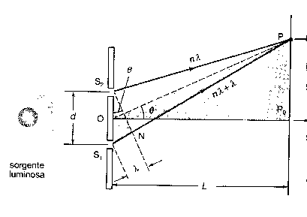
Troviamo una formula che mi permetta di prevedere a quale distanza x =PPo dal centro dello schermo si troveranno le frange luminose.

Dalla figura risulta che se d è la distanza tra le fenditure si avrà sullo schermo una frangia luminosa quando il lato S₁N, che rappresenta la differenza tra i cammini dei due raggi luminosi, o è nullo oppure è uguale ad un multiplo intero di una lunghezza d'onda.

Es Due fenditure, distanti fra loro 0,8 mm, sono illuminate da una luce monocromatica di lunghezza d’onda pari a 720 nm. La distanza tra le due frange luminose della figura di interferenza è 4 mm. A che distanza dallo schermo si trovano le due fenditure?

Es In un’esperienza della doppia fenditura eseguita con microonde di 3 cm di lunghezza d’onda, la distanza tra due massimi di interferenza su un piano situato a 8,4 m dalle fenditure, in prossimità del massimo centrale, è risultato di 50 cm. Determinare la separazione tra le fenditure.

